- 场景管理
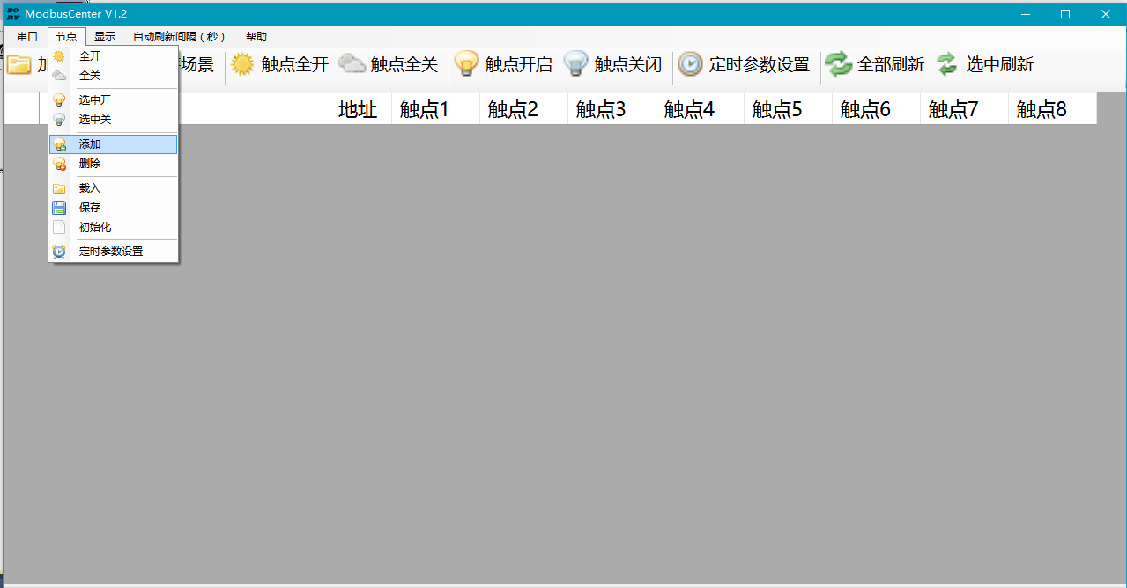
（1）点击添加一个控制器
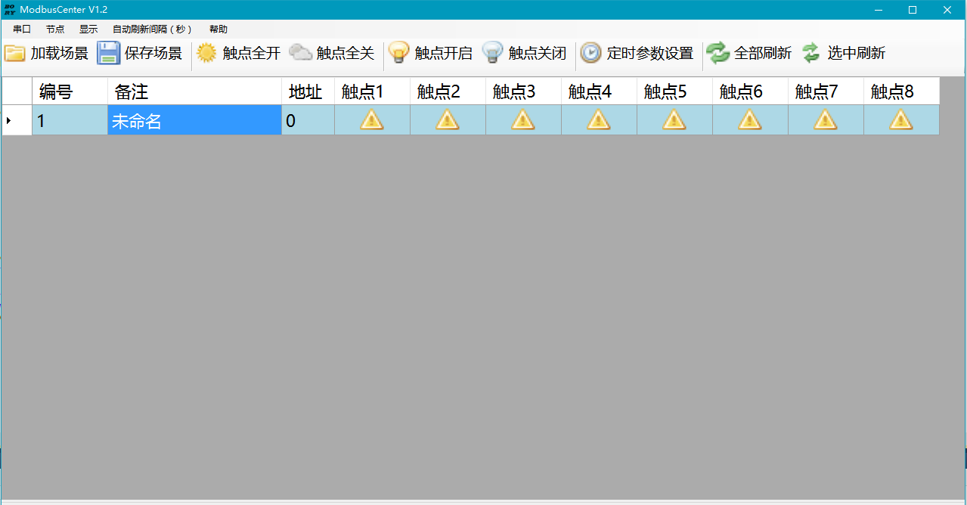
（2）备注设备名称和物理地址
（3）根据需求设计好场景之后可以用“保存场景”功能进行保存，以便下次载入。
- 手动控制
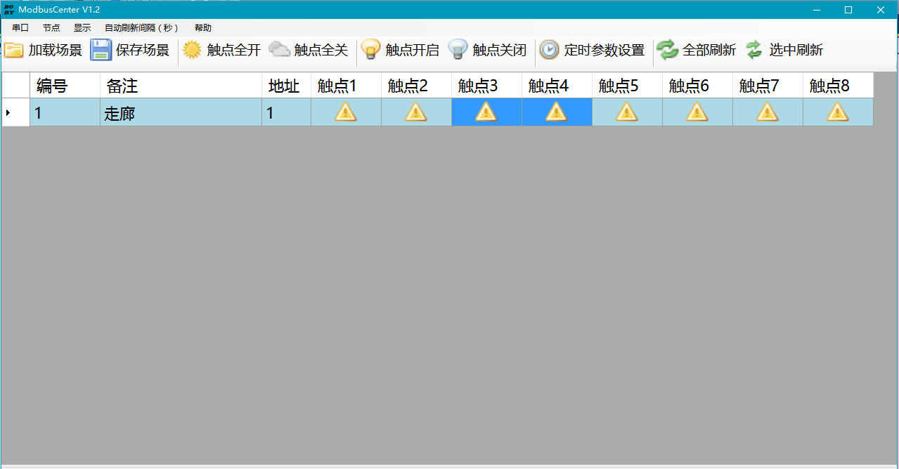
（1）选中一个或多个触点双击进行开关状态切换，或使用菜单栏和工具栏快捷按钮进行操作，操作成功后相应触点状态图标会改变。
- 定时控制
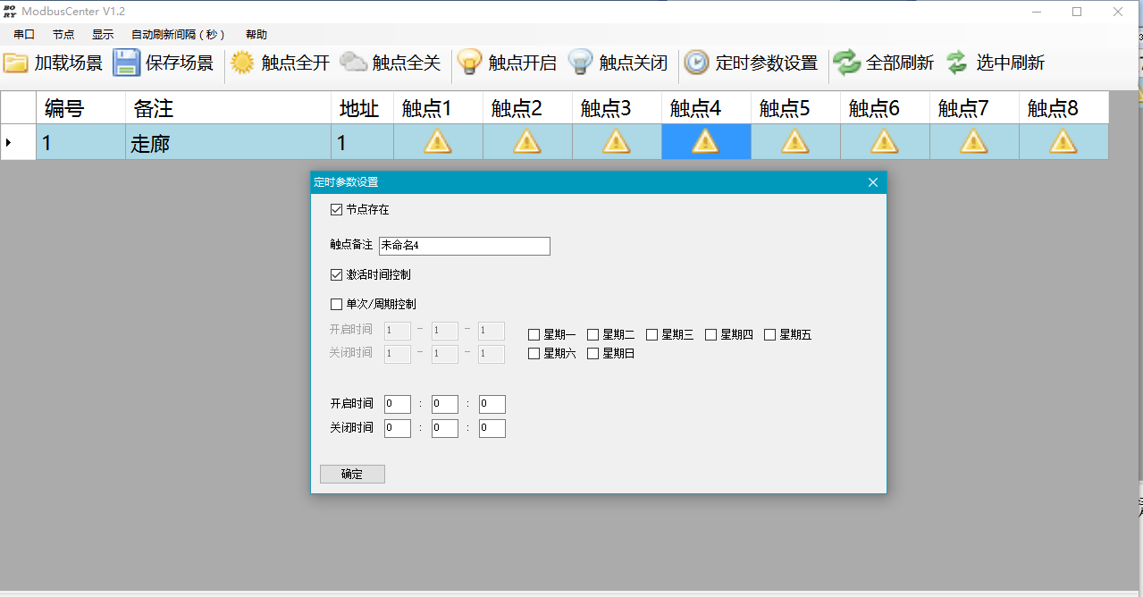
如图所示可以根据需求进行定时功能设置，以完成自动化无人值守功能。
“激活时间控制”是设置定时功能是否启用。
“单次、周期控制”是设置此触点是单次定时控制还是按星期周期性自动控制。
- 通信端口设置

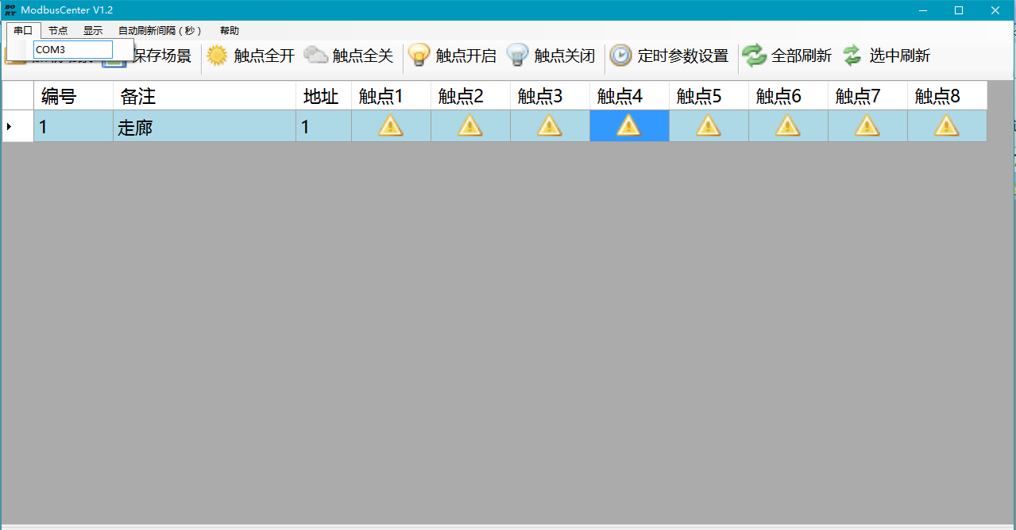
如图，在设置框中输入设备通信总线连接的计算机端口。
- 自动刷新周期
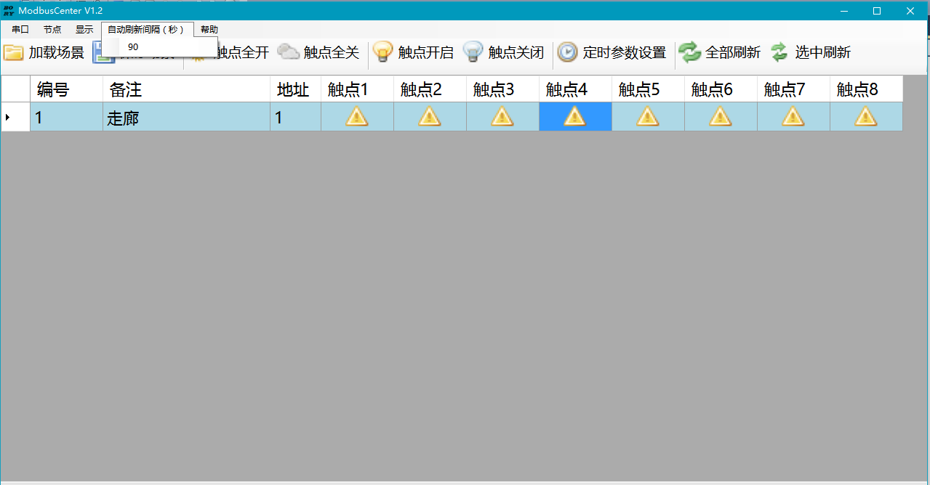
在文本框中输入想设置的自动刷新间隔（以秒为单位）。

